Литературный конкурс
«О пожарных и пожарной безопасности в стихах»

18 мая 2016 года в Федеральном Государственном казенном учреждении «14 Отряд Федеральной противопожарной службы по городу Санкт-Петербургу» по адресу: г. Санкт-Петербург, ул. 3-я Советская д. 3/50, были подведены итоги литературного конкурса «О пожарных и пожарной безопасности в стихах» среди учащихся образовательных учреждений Центрального района, организованного Отделом надзорной деятельности Центрального района УНДПР ГУ МЧС России по Санкт-Петербургу совместно с Центральным отделением Санкт-Петербургского городского отделения Общероссийской общественной организации «Всероссийское добровольное пожарное общество».
На суд жюри были представлены стихи собственного сочинения от 51 ученика из 9 школ Центрального района. Все поработали от души, написав много слов благодарности огнеборцам, все стихотворения очень хороши - жюри было трудно выбрать победителей, которыми стали:

1 место - Кузнецов Александр, ученик 3А класса школы № 174 с произведением «Спешат пожарные на помощь…»

Спешат пожарные на помощь.
И день, и ночь они в пути.
В домах, на стройках и на даче -
Везде ты можешь их найти.
Всегда придут, всегда помогут
Пожар тушить, и в дом войти.
Не зря их труд повсюду славен –
Ведь могут жизнь они спасти!
Горячие сердца имеют,
И могут всё преодолеть!
Пожарные – защита наша.
И дому не дадут сгореть.
Огонь и дым им не помеха,
На каждый вызов мчатся вмиг.
Спешат пожарные на помощь –
Их подвиг для людей велик!

2 место - Лойтерштейн Елизавета, ученица 4 А класса школы № 222 с произведением:

Пожар. Горит прекрасный дом.
А в доме люди. Люди в нём
Бежать хотели. Не смогли.
И страшно всем им, хоть умри!
Но слышен звук сирен вдали.

И это придало надежду,
Ведь люди жить хотят - как прежде!
Сирены – громче. Страхи – тише!
И вот, пожарных люди слышат!

И рвутся в пламя, как герои!
Героям ничего не стоит
Всё бросить – и домой уйти.
Но всех стараются спасти!

Спасенные живы, здоровы,
От страха хмурятся сурово.
Ну а спасители людей
К другим спешат скорей, быстрей…

Все-все пожарные – герои.
И уважать их людям стоит,
Они умны, смелы, сильны,
С огнём на «ты» всегда они.

Всегда хотят прийти на помощь,
Готовы броситься в огонь,
Но чтобы их не беспокоить
Ты спичку лишний раз не тронь!

3 место - Захарчук Михаил, ученик 8 А класса гимназии № 168 с произведением:

Давным-давно, царь Алексей
Единой своей волей
Наказ важнейший подписал
Ь----------------------------------

«Пожарным быть в Градском просторе!»
От тех времен, до наших дней
Жизнь наша под охраной,
А бережет ее теперь
Расчет бойцов пожарный!
Нет на земле храбрей парней,
Отважней и смелее!
Й----------------------

Они огня даже сильней,
Хоть никого он не жалеет!
Работа такая не терпит ошибок,
А смерти равно промедленье!
Нужно найти единственный выход,
Ы который ведет ко спасенью!

3адача такая всегда не из легких,
0гонь - это все же стихия!

А справиться с ней помогут лишь только
Пожарные нашей России!
Ребятам желаем удачи, отваги,
Если пожар будет сложным!
Люди в вас верят, ждут, уважают,
Я же прошу вас - быть осторожным!

Победителям были вручены грамоты и памятные подарки, предоставленные Центральным отделением Санкт-Петербургского городского отделения Общероссийской общественной организации «Всероссийское добровольное пожарное общество», а также для всех участников конкурса и их руководителей и родителей сотрудниками Федерального Государственного казенного учреждения «14 Отряд Федеральной противопожарной службы по городу Санкт-Петербургу» была проведена экскурсия по 7 Пожарной части, на которой гостей ознакомили с современной пожарно-спасательной техникой и вооружением огнеборцев, показали, как тренируются пожарные и организовали учебный выезд пожарной машины. И дети и взрослые с большим интересом слушали рассказы профессионалов, наблюдали за их работой и задавали вопросы.
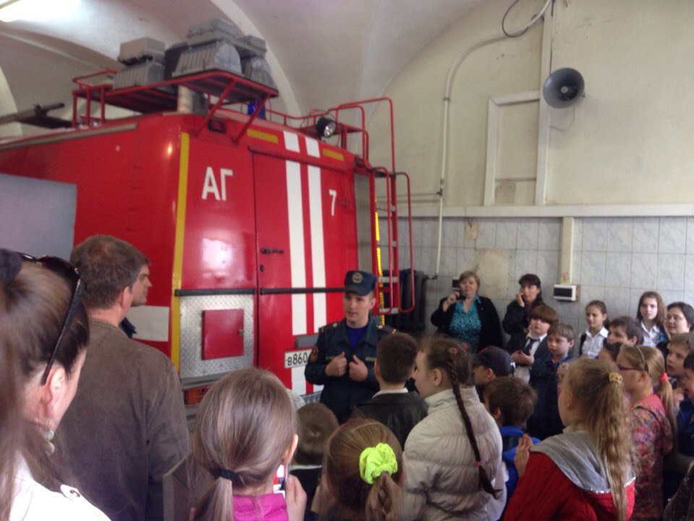

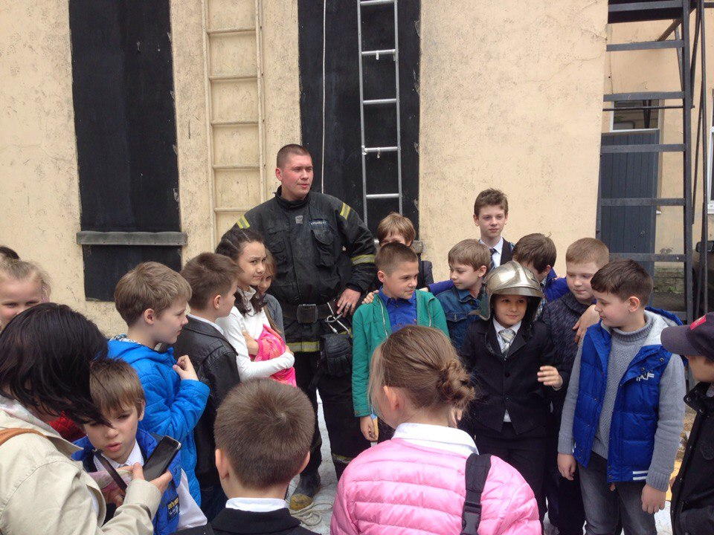

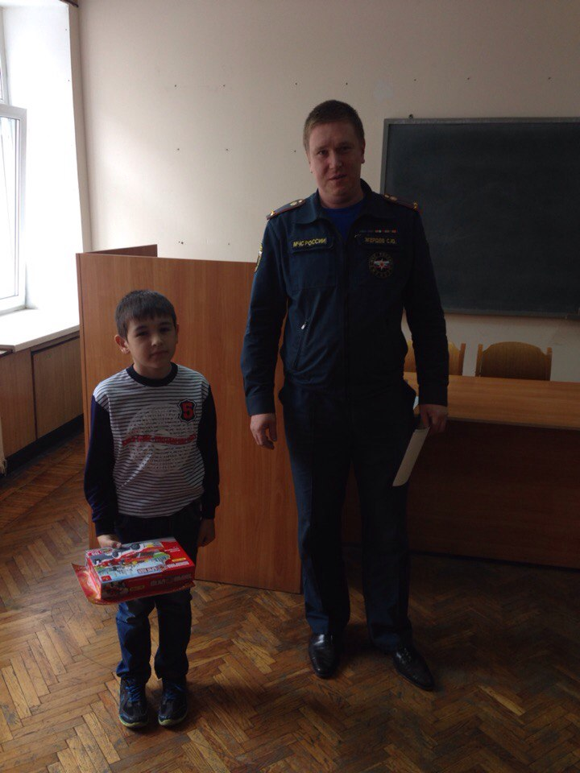

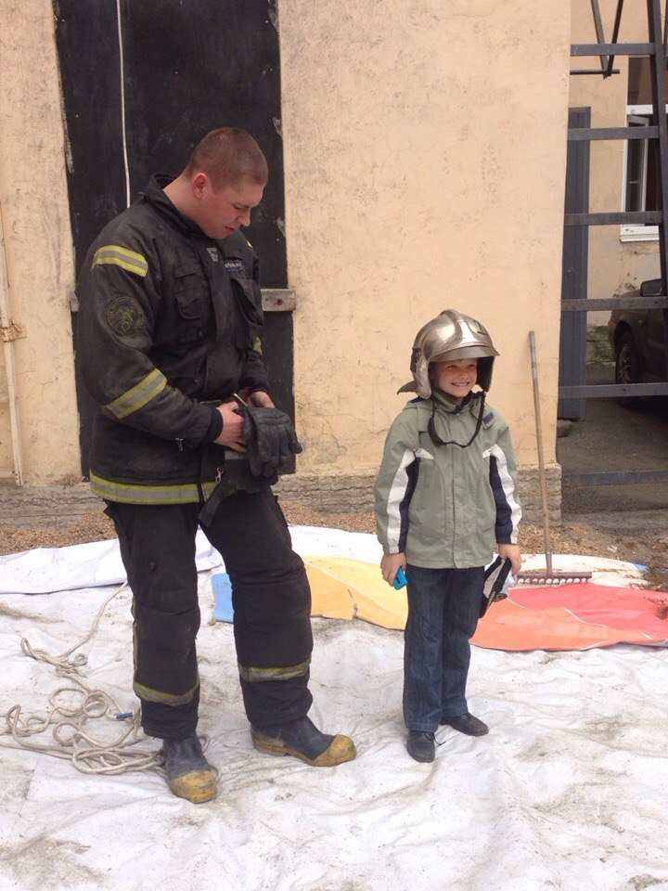

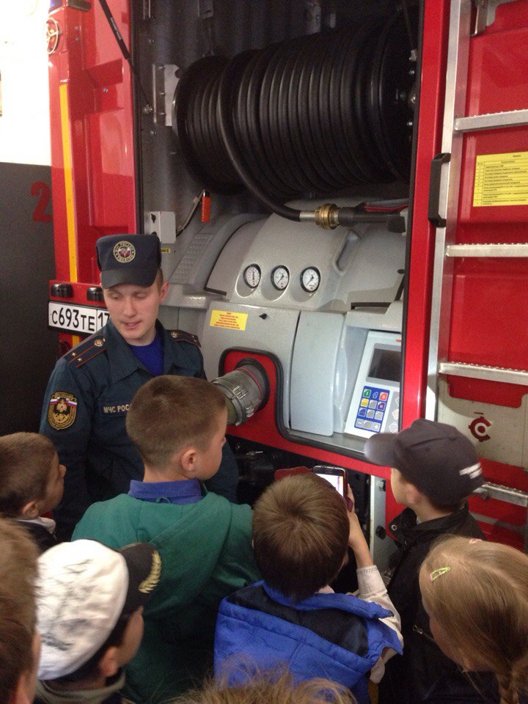

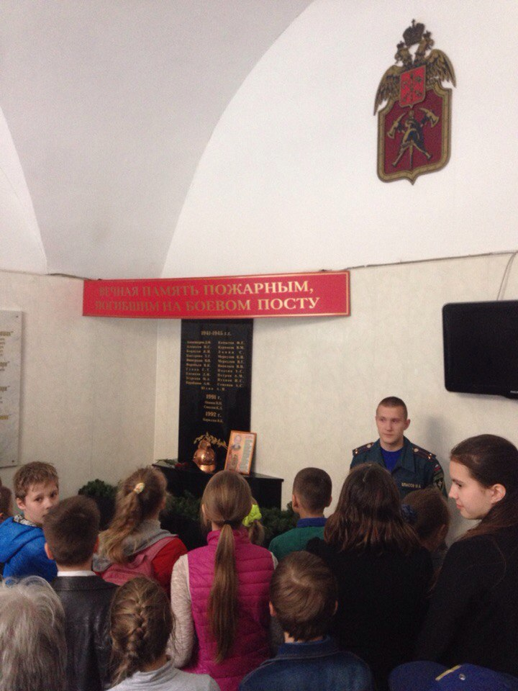

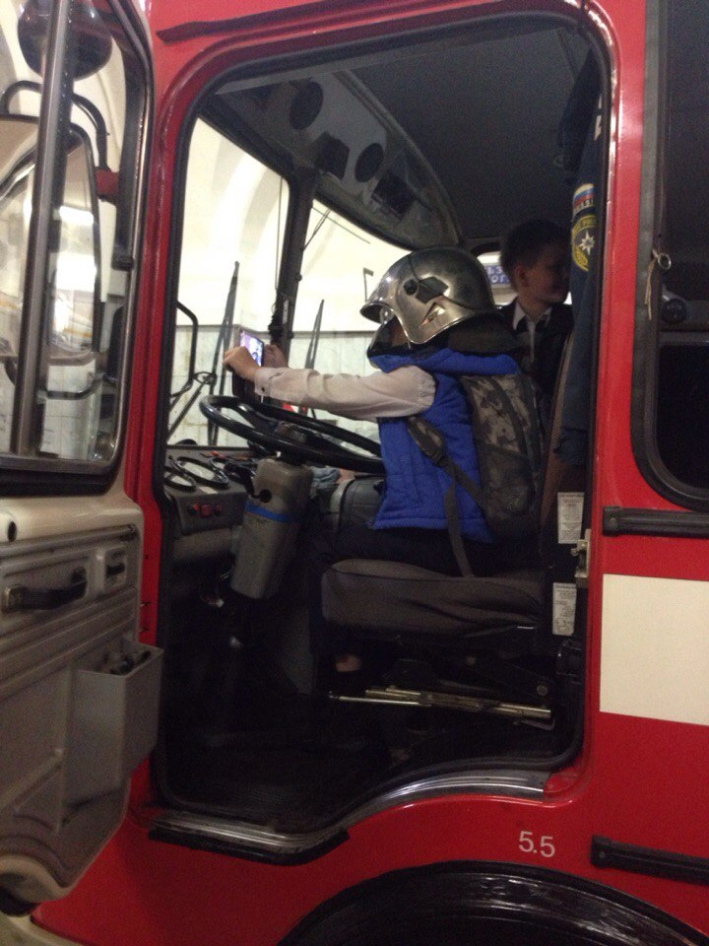

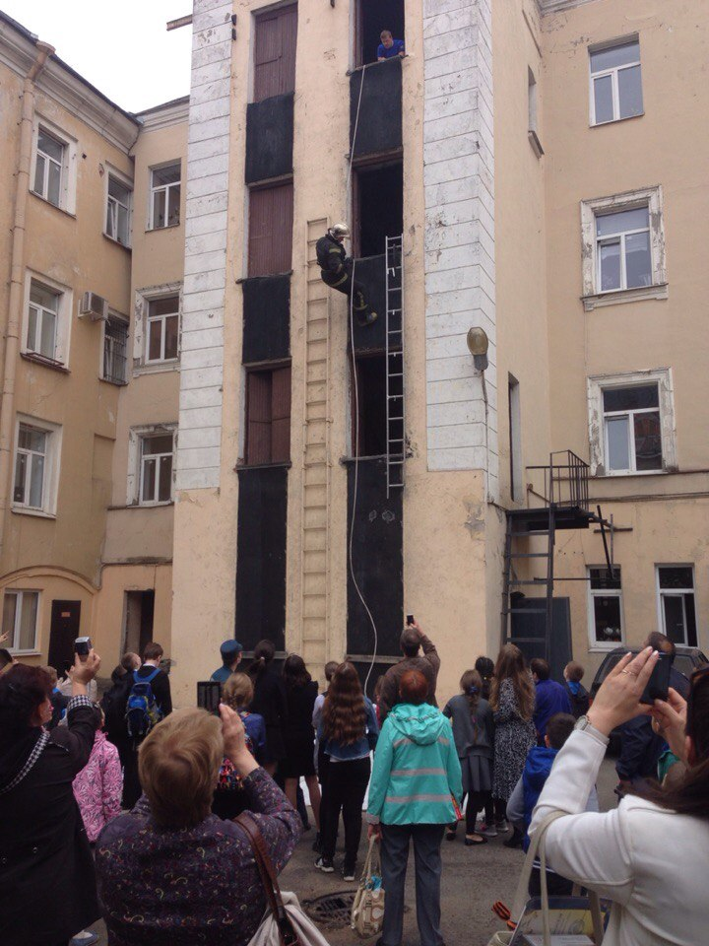

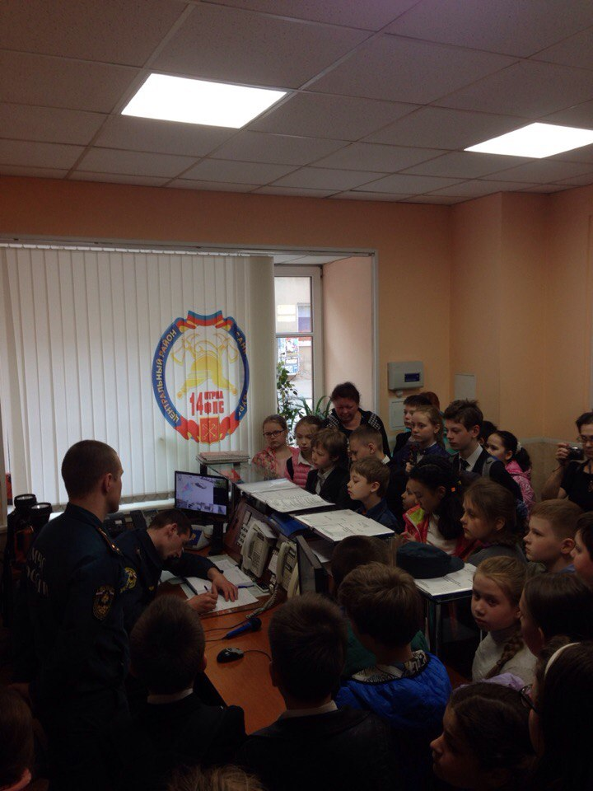

ОНДПР Центрального района
18.05.2016г.

